6 практика по оиб Заикина Валентина Сергеевна БАСО-02-20

1. Работа с TeamViewer

Сначала мы проделали небольшую работу с установкой загрузив и установив нужные параметры на компьютере, создали аккаунт и авторизовались на телефоне

После подключились удаленно с телефона к нашему компьютеру и порадовались результату, думаю теперь это можно использовать как дополнительный пульт, но только уже к компу

Не забывая о нашем задании, предала на компьютер рандомный файл с телефона

Вот и результат

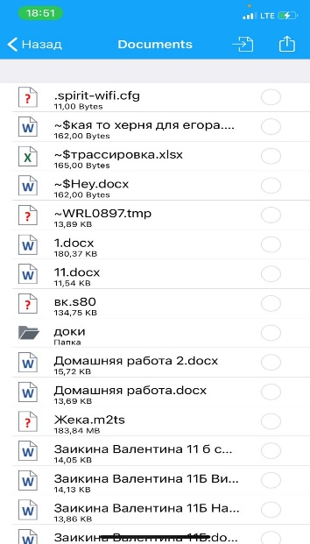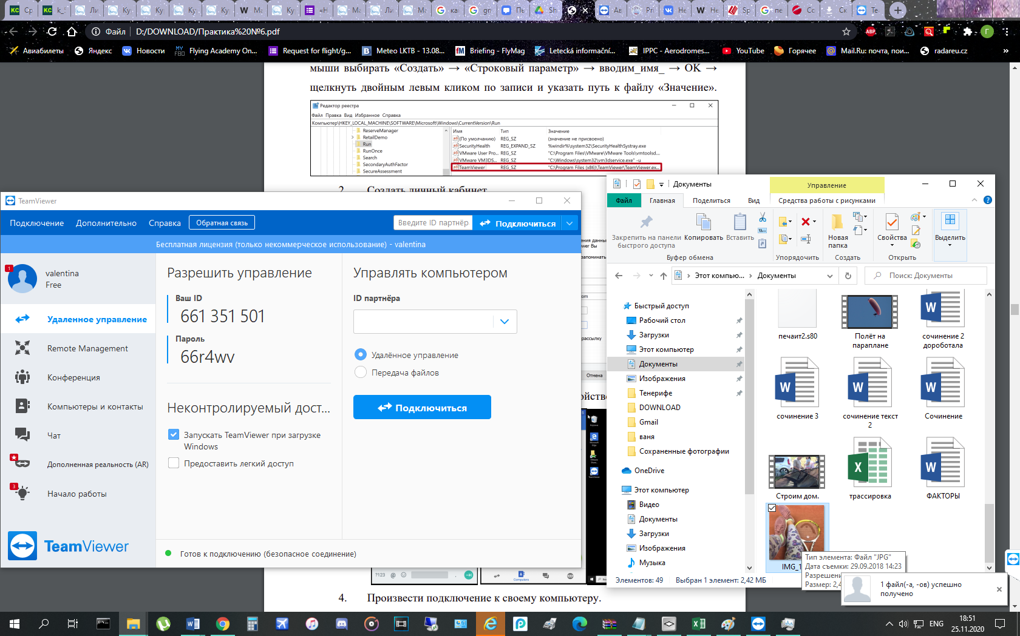

2. Работа с RDP

Затем посмотрев на задание, схема стала понятна, и я пошла дальше: зашла на удаленный доступ к фирме моей мамы

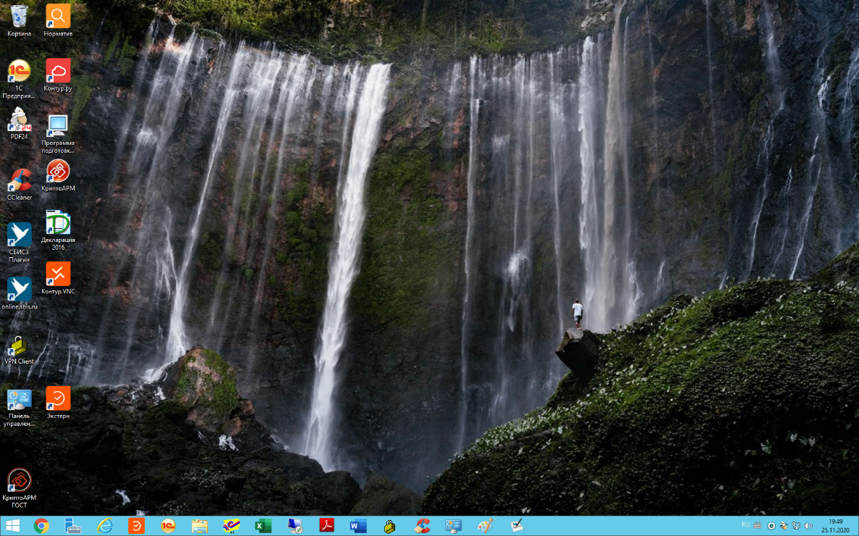Вот результаты:

1 с компьютера

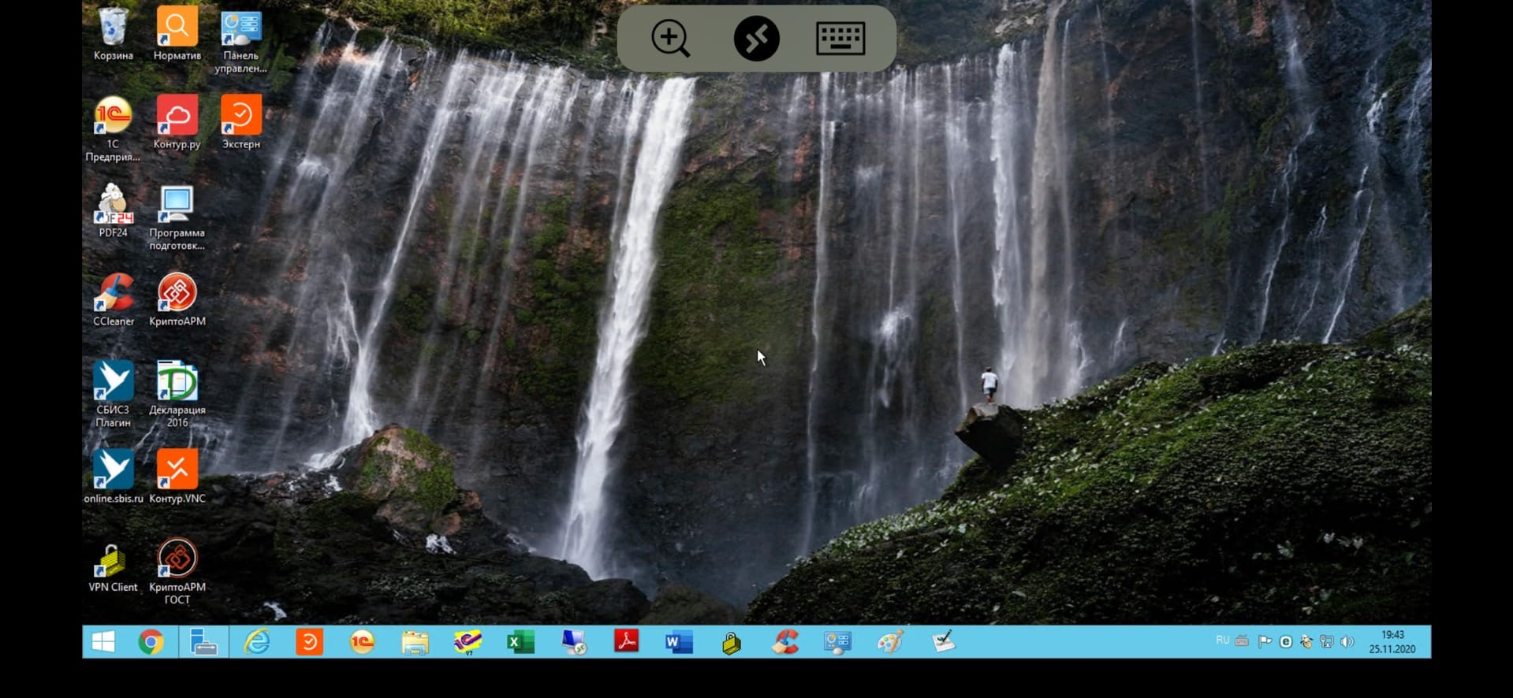

2 с телефона

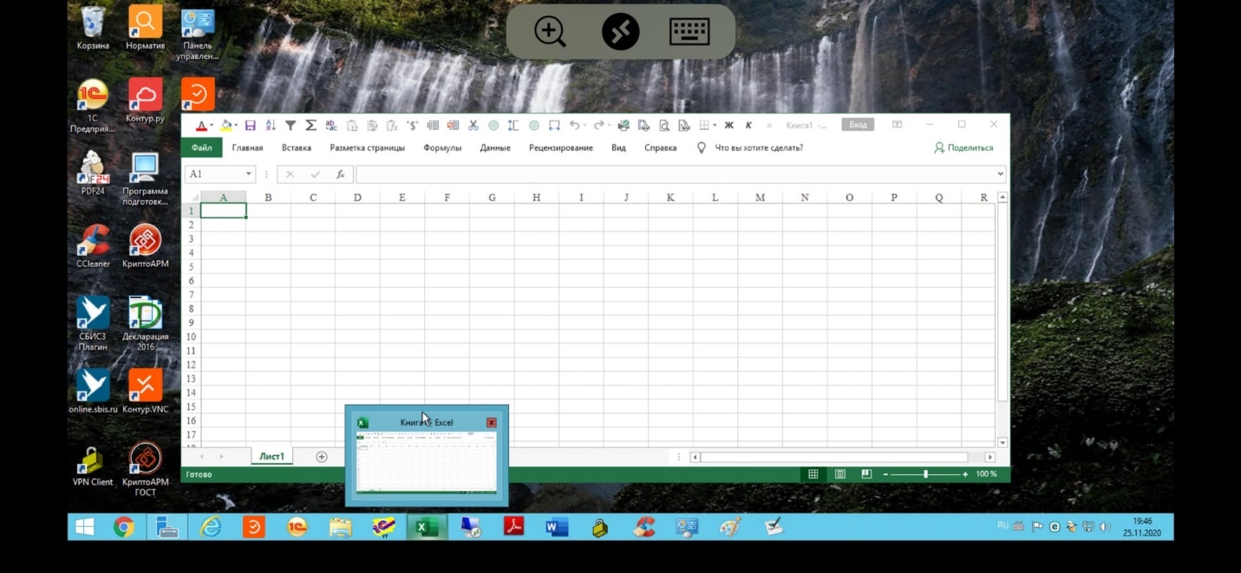

Поняла, что это очень удобно.

3. Работа с SSH

С начала мы установили ssh, а затем перешли к изменению конфигурации сервера OpenSSH

Я изменила порт на 20008 и раскомментила нужные команды и если требовалось так же изменила их на необходимые команды

Также изменила файлы в баннере и приветствии на ФИО и 272 п.1 УК РФ соответственно

Вот результаты:

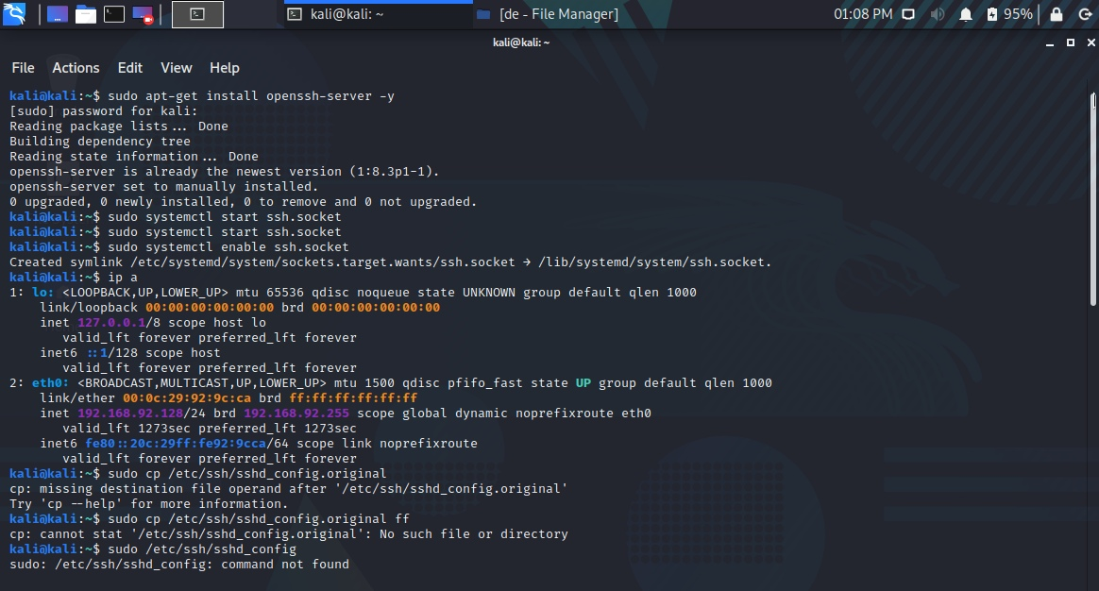

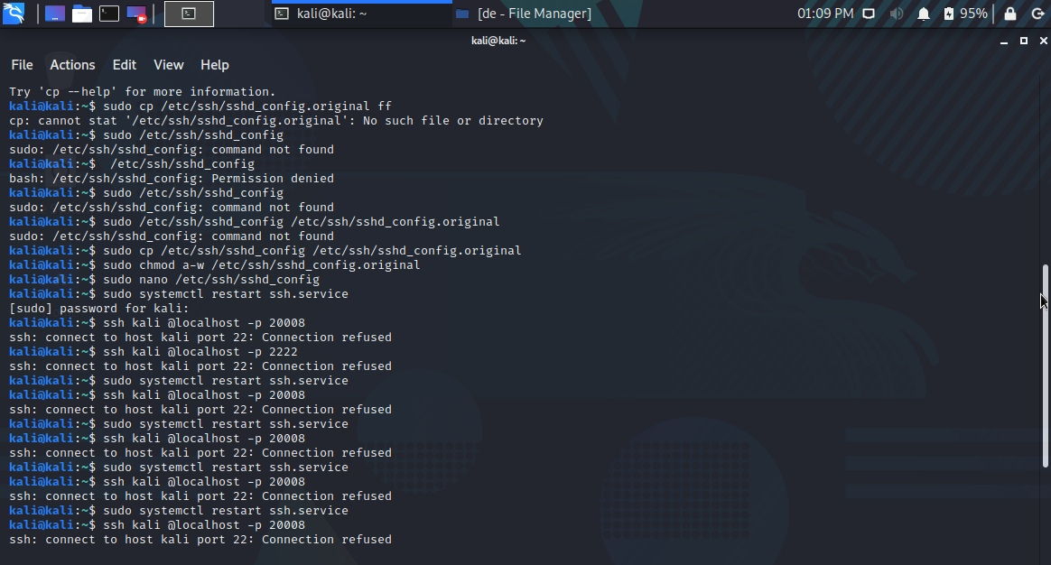

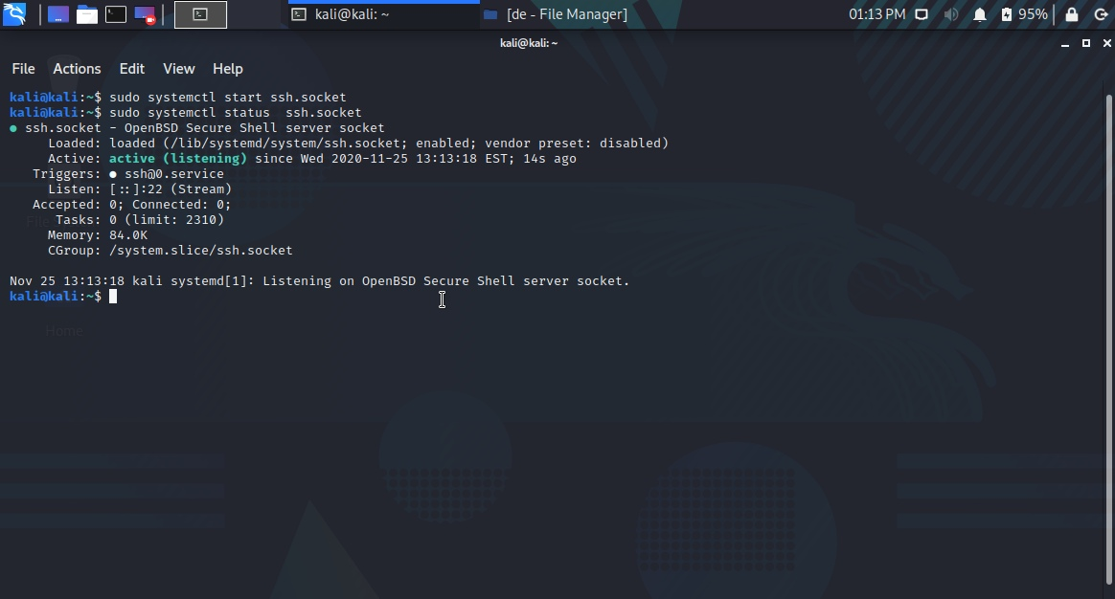

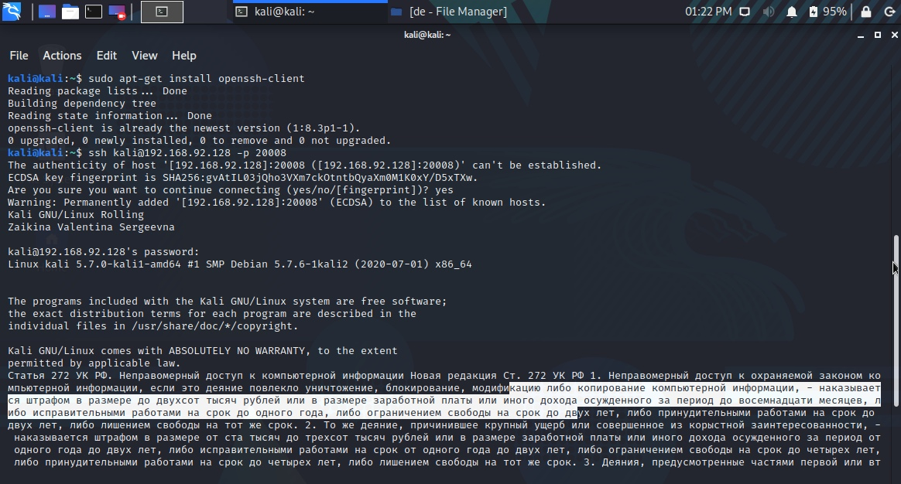

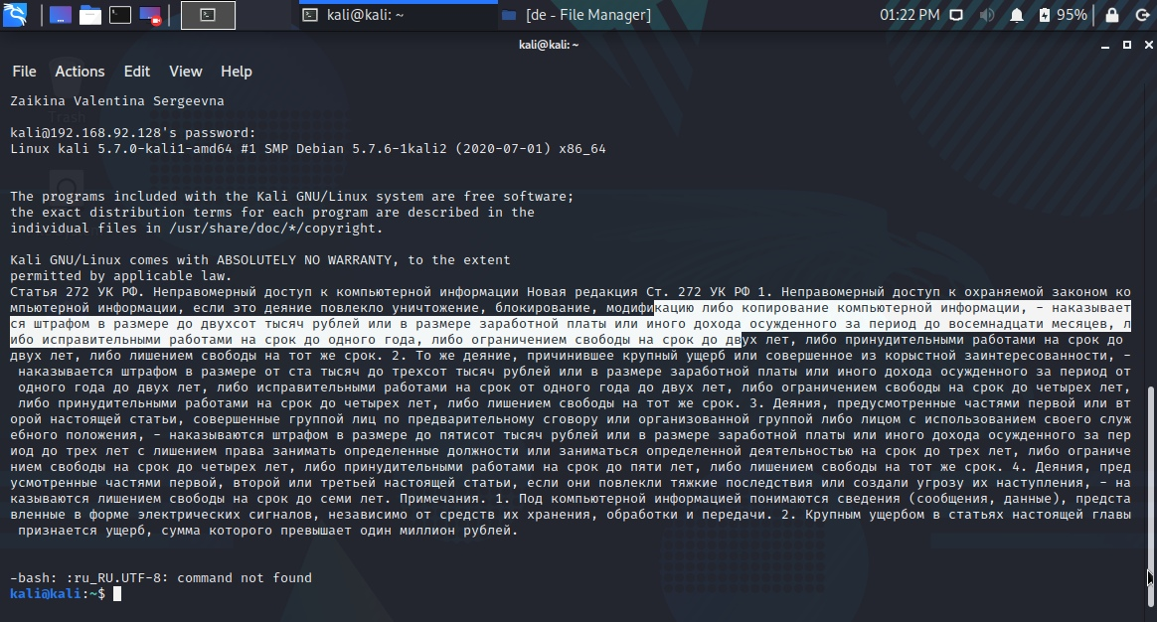

2 пункт удаленное подключение

Я попробовала подключиться к себе, но как ни старалась он не подключался ко мне, поэтому я попросила у друга, у которого работало, его ip и подключилась к нему

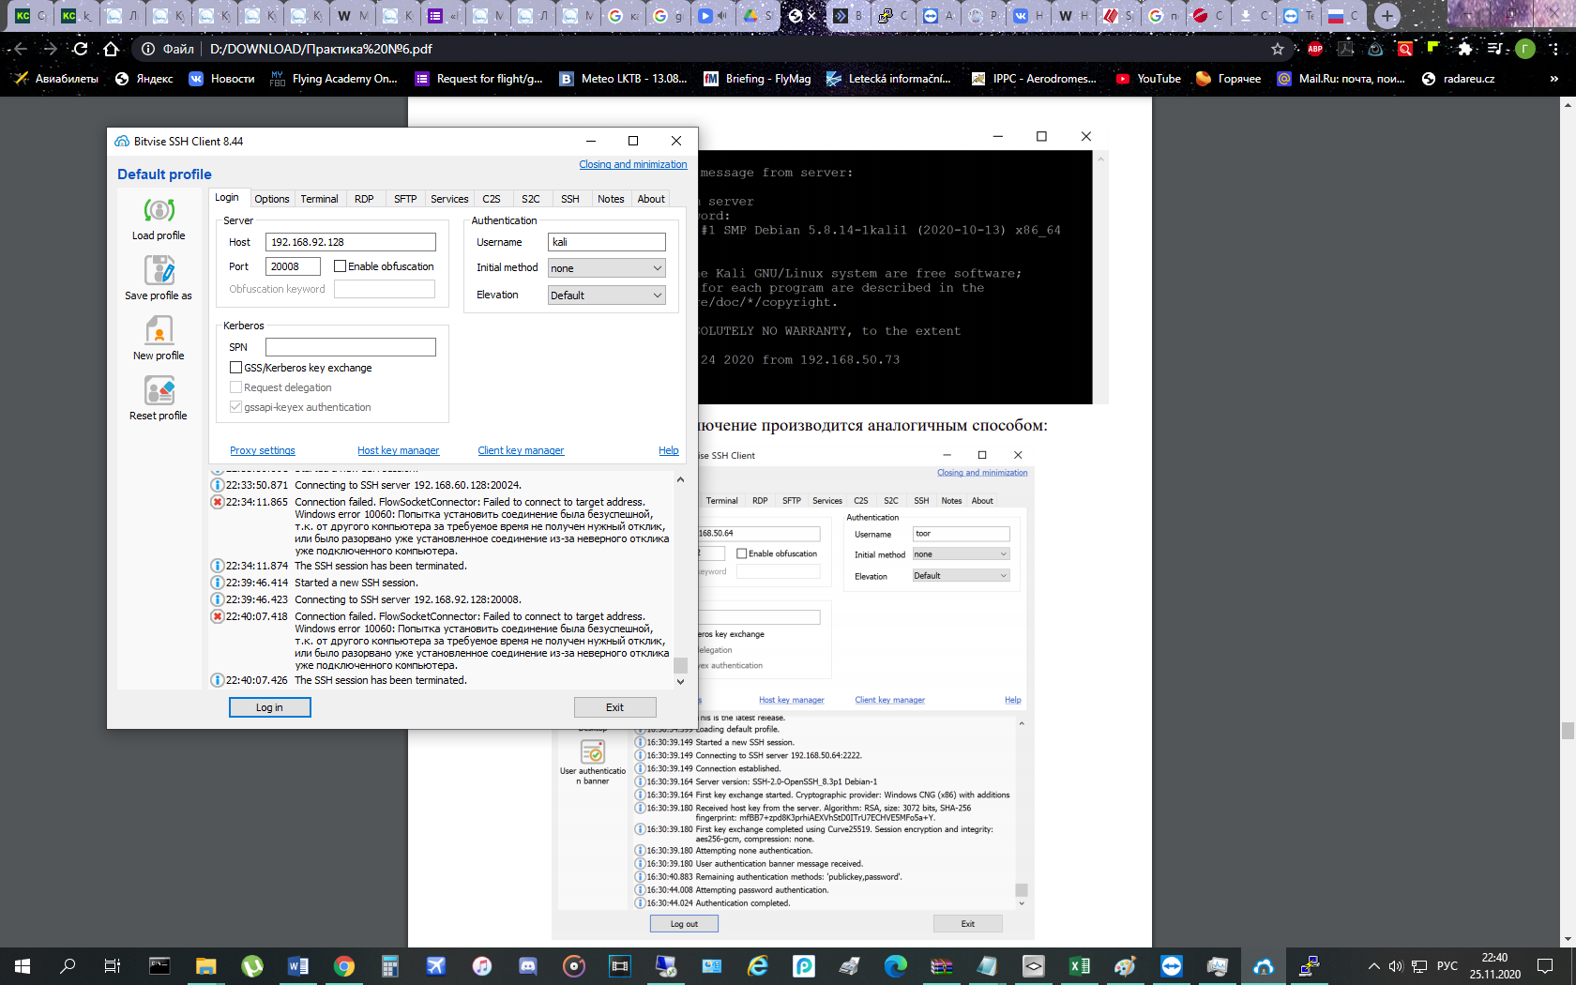

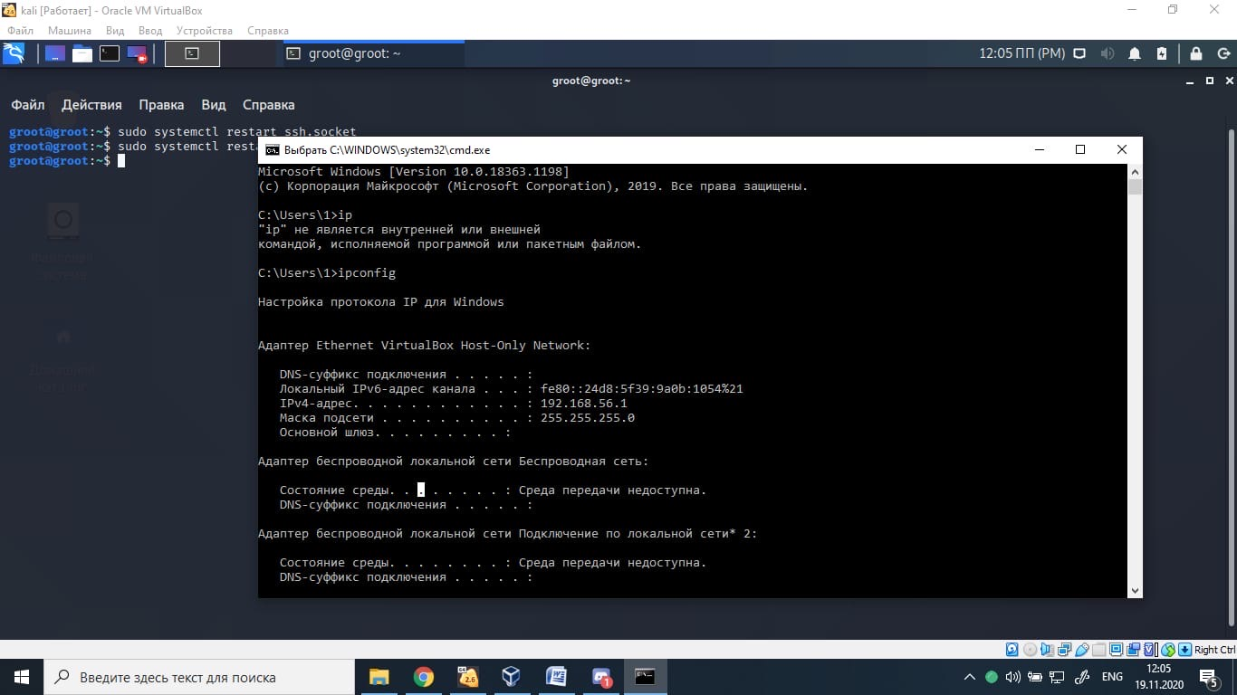

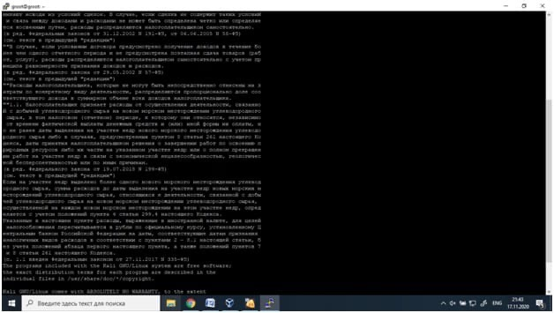

3 Доступ с использованием ключа

Сгенерировали ключ в кали, а также с помощью программы putty

После скопировали ключ с использованием ssh-copy-id:

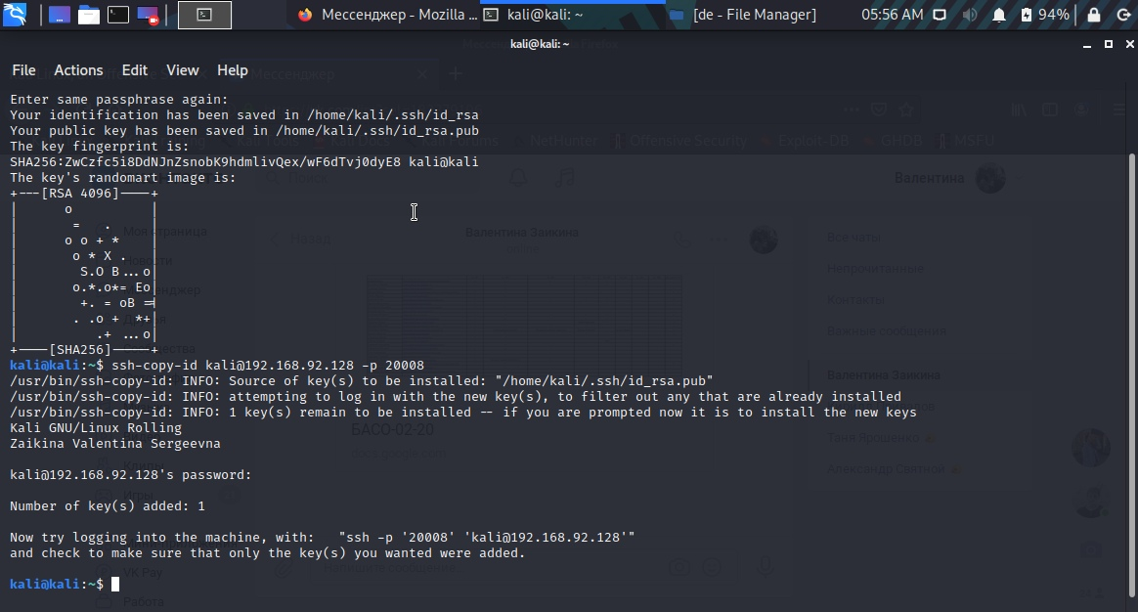

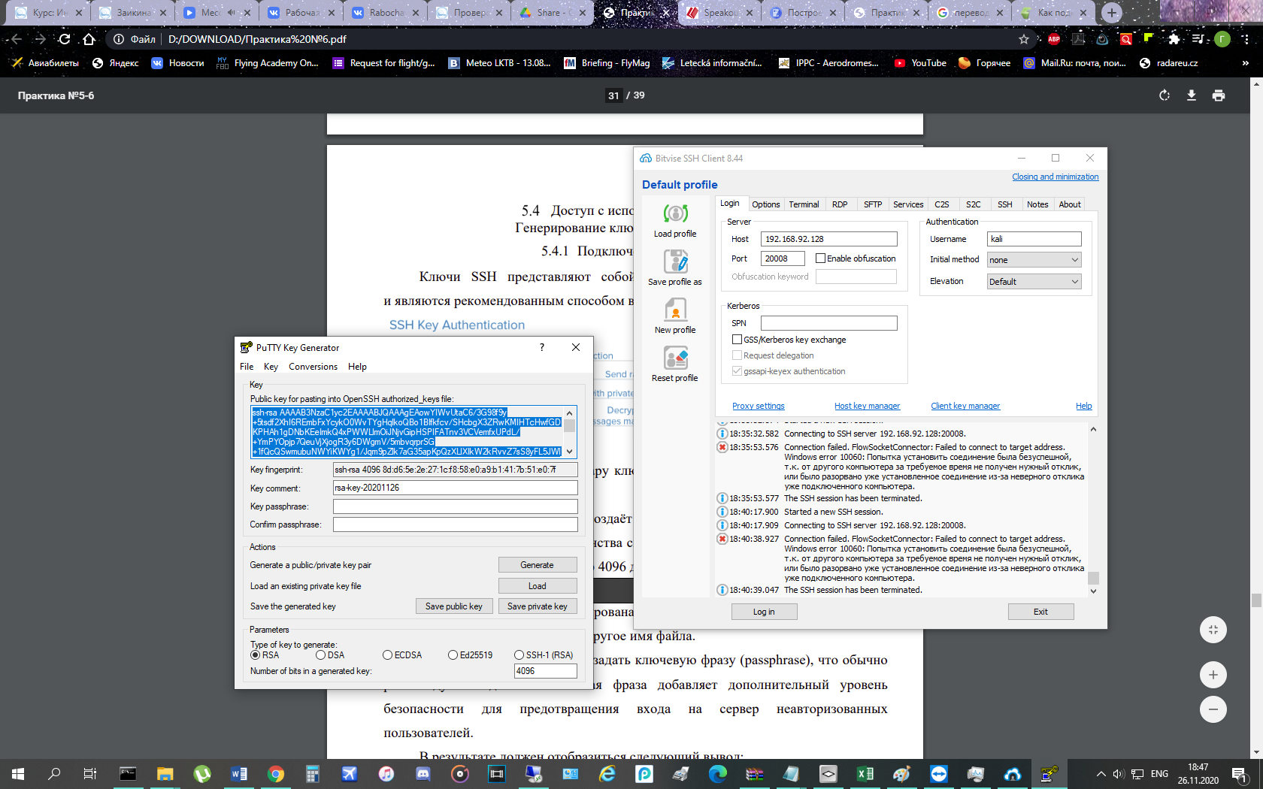

Как я поняла, мне повезло с первого раза и я пошла дальше

4 Аутентификация на сервере с использованием ключей SSH

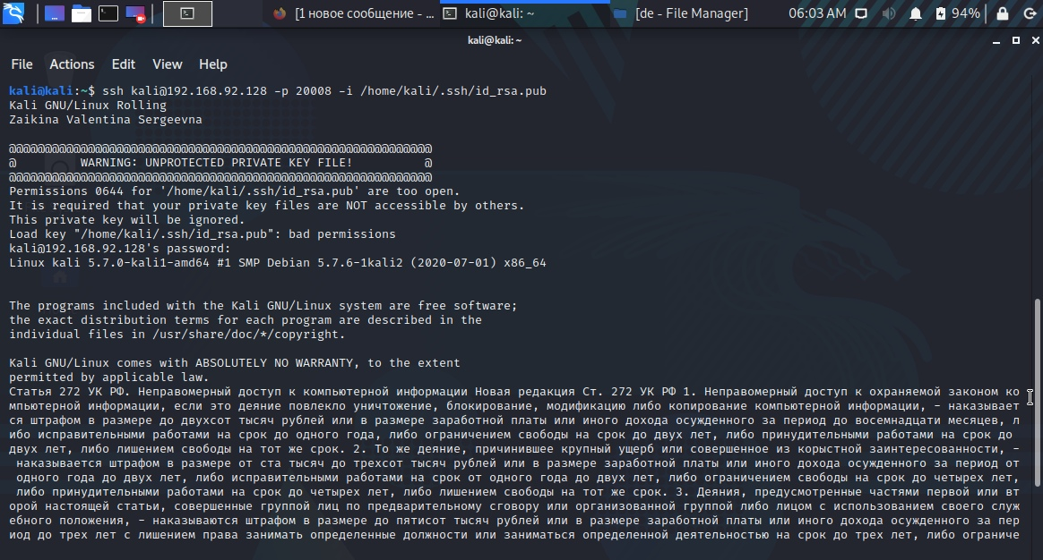

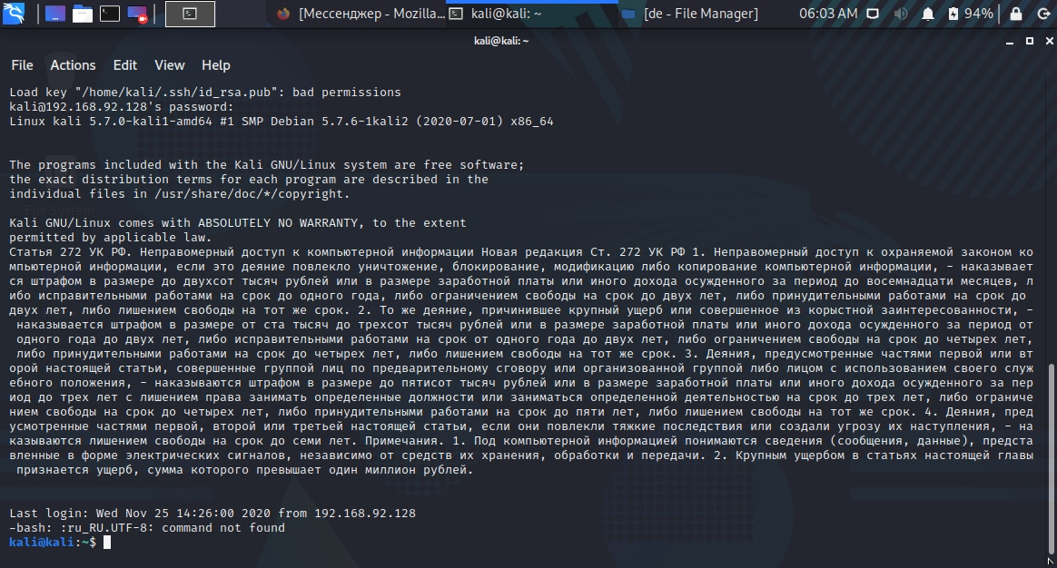

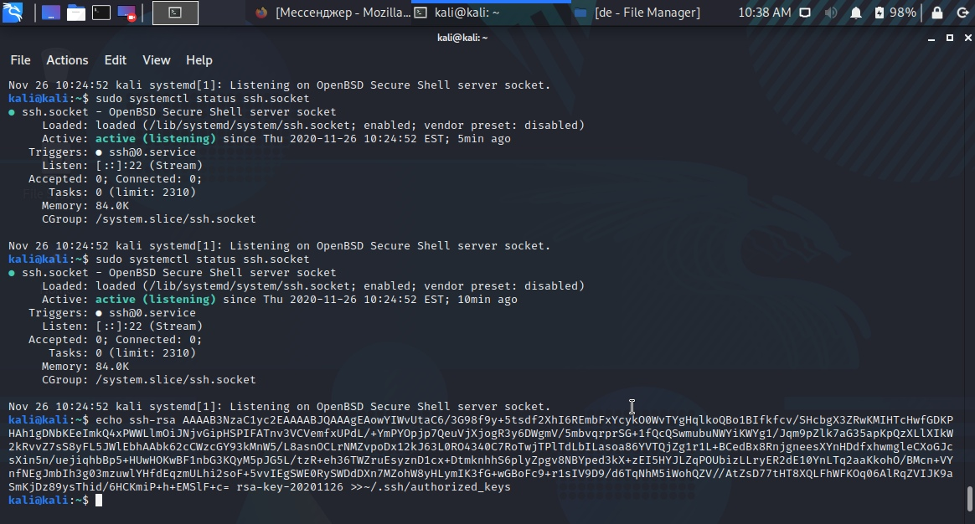

5 Отключение аутентификации по паролю на сервере

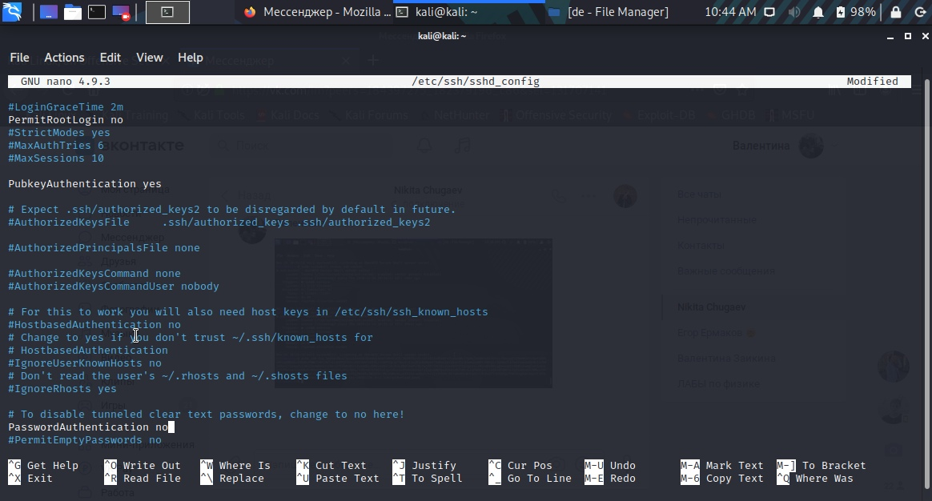

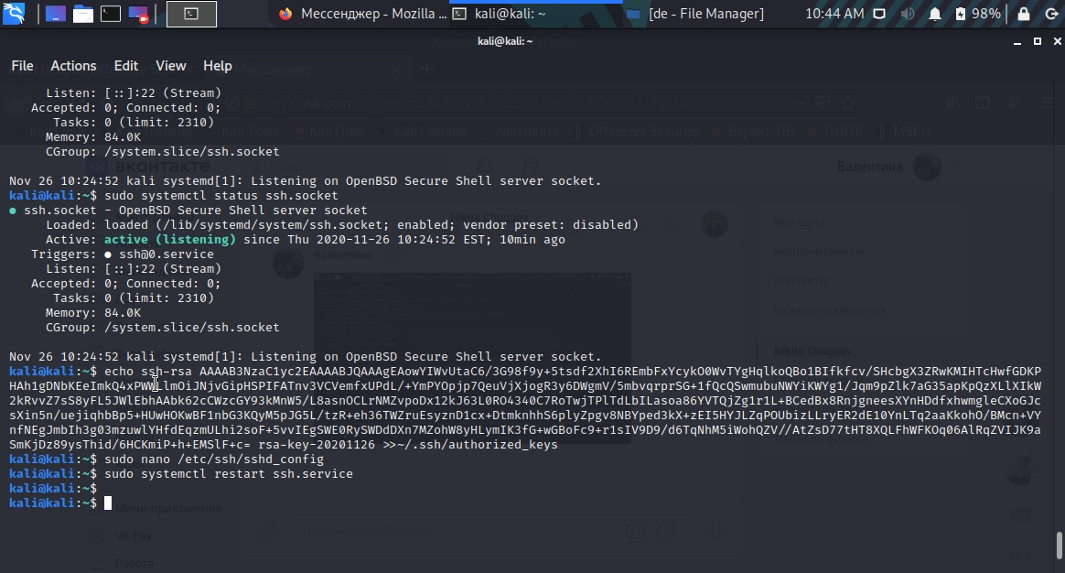

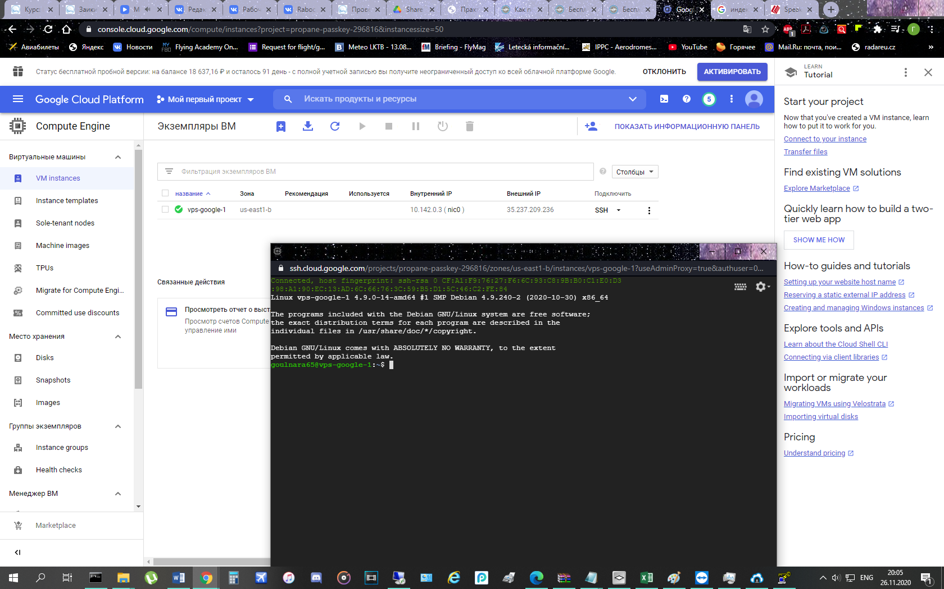4 создала в облачном Google тестовый сервер и произвела настройки ssh соединения